**CENTRO PAULA SOUZA**

**ETEC PROFESSOR CAMARGO ARANHA**

**Ensino Médio com habilitação profissional de técnico em**

**Desenvolvimento de sistemas**

**DIETA-SE**

**Adilson Shigeo Kamida Kina**

**Gabriel Alves Possato**

**Gabriel Antonio Shultes**

**Fabio Henrique de Jesus Rodrigues**

**Paulo Roberto Oliveira Bernal**

**Shara Nicolly da Silva Tiago**

**São Paulo**

**2025**

**Adilson Shigeo Kamida Kina**

**Gabriel Alves Possato**

**Gabriel Antonio Shultes**

**Fabio Henrique de Jesus Rodrigues**

**Paulo Roberto Oliveira Bernal**

**Shara Nicolly da Silva Tiago**

**DIETA-SE**

Trabalho de Conclusão de Curso apresentado ao Curso Técnico em Desenvolvimento de Sistemas da ETEC Professor Camargo Aranha orientado pela Prof.ª. Célide Tasso da Silva como requisito parcial para obtenção do título técnico em Desenvolvimento de Sistemas.

**São Paulo**

**2025**

**RESUMO**

O aplicativo “Dieta-se”, a ser apresentado neste Trabalho de Conclusão de Curso, tem como principal objetivo auxiliar o usuário a alcançar suas metas de saúde e nutrição, oferecendo planos alimentares personalizados e informações essenciais sobre o tema. Para atingir tais objetivos, o sistema apresentará ao usuário alguns formulários iniciais que deverão ser preenchidos com dados básicos para cadastro, como endereço de e-mail, nome de usuário, senha e outros campos relevantes. Em um segundo momento, será solicitado o preenchimento de um novo formulário, com informações mais detalhadas e pessoais, como idade, sexo, objetivos específicos, possíveis complicações de saúde, entre outros dados necessários para a formulação de uma dieta adequada ao perfil que o usuário deseja.

**Palavras-Chave:** Nutrição**;** Dieta**-**se**;** Dieta**;** Alimentação**;** Saúde**;** Transtornosalimentares**;** Educaçãonutricional**;** Software**;**

**ABSTRACT**

The “Dieta-se” application, to be presented as part of this Course Completion Project, is primarily designed to support users in achieving their health and nutrition goals by providing personalized dietary plans and essential information on the subject. To meet these objectives, the system will initially present registration forms to be completed with basic personal data, such as email address, username, password, and other relevant fields. In a subsequent

stage, users will be required to fill out a second form containing more detailed and sensitive information, including age, gender, specific goals, and any existing physical and/or mental health conditions. This information is essential for the development of a dietary plan tailored to each user's individual profile and specific needs.

**Keywords:** Nutrition; Dieta-se; Diet; Health; Eating disorders; Nutritional education; Software.

SUMÁRIO

1 - INTRODUÇÃO 5

1.2 HISTORIA 6

1.2.1 O que é dieta? 6

1.2.2 O que é obesidade? 6

1.2.3 Anorexia e Bulimia nervosa 6

1.3 METODOLOGIA 7

1.3.1 ARQUIVO 7

1.3.2 DIETAS 7

1.3.2.1 Sobre dietas 7

1.3.2.2 Dietas Restritivas 7

1.3.2.3 Dieta cetogênica 7

1.3.3 PROFISSIONAIS 7

1.3.4 GERENCIAMENTO DE PESO 8

1.3.5 DISTURBIOS/DOENÇAS PRÉ-CADASTRADAS NO APLICATIVO 10

2 – PLANEJAMENTO ESTRUTURAL 13

2.1 OBJETIVO 13

2.1.1 objetivo geral 13

2.1.2 objetivo especifico 14

2.2 TECNOLOGIAS UTILIZADAS 14

3 - SOBRE A APLICAÇÃO 15

3.1 PROTOTIPAGEM 16

3.2 DIAGRAMA DE CASO DE USO 18

3.3 REQUISITOS 19

4 - CONCLUSÃO 19

5 - REFERÊNCIAS 21

## **1 - INTRODUÇÃO**

A palavra dieta, tradicionalmente refere-se a comida que o indivíduo ingere, porém na sociedade atual, é frequentemente associada a uma mudança na alimentação da pessoa com intuito de perda de peso, manutenção ou ganho de massa muscular.

Ao abordar o tema sobre dietas, normalmente ocorre um extremo ou outro. Recorrentemente é dito sobre "comer melhor", sem explicar como as trocas de alimento funcionam, ou fala-se sobre práticas exageradas e radicais, como ficar sem comer por um longo período, ou fazer dietas que suplementam uma parte de nossas necessidades e esquecendo os demais nutrientes. Essas dietas muitas vezes são resultadas por exposição a padrões de beleza idealizados promovidos pelas mídias.

A fixação em calorias e a proibição de certos alimentos amplificam o desejo por eles, que associam dietas muito rígidas ao aumento dos níveis de cortisol, o hormônio do estresse. Esse cenário pode desencadear compulsões ou aprofundar a insegurança psicológica, dificultando a recuperação. Assim, tanto obesidade quanto transtornos alimentares compartilham um desafio comum: a necessidade de um equilíbrio que respeite as demandas físicas e mentais, algo que o software busca atender.

1.1 JUSTIFICATIVA

A crescente preocupação com a estética corporal e os padrões de beleza amplamente difundidos pela mídia têm impactado diretamente a forma como a população se relaciona com a alimentação. Muitas vezes, o conceito de dieta é deturpado e associado unicamente à perda de peso, desconsiderando aspectos fundamentais como o equilíbrio nutricional, o bem-estar físico e mental, e as necessidades individuais de cada pessoa. Essa abordagem limitada leva muitos indivíduos a adotarem práticas alimentares restritivas, perigosas ou mal orientadas, resultando em problemas como transtornos alimentares, compulsões, carências nutricionais e aumento do estresse.

Diante desse cenário, percebe-se a necessidade de uma ferramenta que vá além das dietas prontas e padronizadas. É essencial oferecer recursos que ajudem o indivíduo a compreender melhor os alimentos que consome, respeitando sua individualidade, objetivos pessoais e eventuais limitações de saúde. O aplicativo “Dieta-se” surge como uma resposta a essa demanda, ao propor um acompanhamento personalizado e educativo, que visa promover a autonomia alimentar de forma saudável, consciente e equilibrada.

### 1.2 HISTORIA

#### 1.2.1 O que é dieta?

A palavra "dieta" muitas vezes está associada à restrição alimentar intencional visando a perda de peso**.** A fome, a privação e a desconfiança dos sinais do próprio corpo tornaram-se mais comuns e associadas à dieta.A palavra “dieta”, embora tenha assumido diferentes significados ao longo da história, recentemente se mostrou ligada a um conceito: a busca por um corpo ideal. Essa busca alimentou, uma obsessão pela perda de peso, pela restrição alimentar e pelo controle rígido sobre o próprio corpo, frequentemente associando a alimentação a valores morais e pressões sociais. (SWIGGARD, Alison. **Unpacking the History of Diets & Diet Culture;** 2021)

#### 1.2.2 O que é obesidade?

A obesidade é uma condição médica crônica caracterizada pelo acúmulo excessivo de gordura corporal**,** que pode comprometer a saúde e aumentar **o** risco de diversas doenças, como as cardiovasculares.Ela ocorre quando há um desequilíbrio entre a ingestão e o gasto de energia– ou seja, quando o consumo de calorias é maior do que o corpo consegue queimar ao longo do tempo. (MANUAL MSD. Shauna M. Levy, MD, MS, et al; **Obesidade, 2023**)

#### 1.2.3 Anorexia e Bulimia nervosa

Segundo um levantamento feito pelo ministério da Saúde, o número de atendimentos para casos de anorexia nervosa e bulimia tiveram um aumento exponencial. O número de atendimentos para anorexia teve um aumento de 352 para 683 entre 2020 e 2024. Diferente da anorexia, o paciente com bulimia tem o peso corporal relativamente próximo ao adequado. Pacientes com bulimia podem enfrentar diversos episódios de compulsões alimentares, que o levam a provocar vômitos e fazer usos de laxantes para evitar a possível chance de aumento de peso. No período de 2020 a 2024 os números foram de 101 a 183, respectivamente. O aumento na quantidade de assistências ambulatoriais e hospitalares apresenta a necessidade de cuidado para esses distúrbios. (NAIANY, Keity; Correio Braziliense. **Levantamento do Ministério da Saúde mostra aumento de atendimento para anorexia nervosa, 2025**)

### 1.3 METODOLOGIA

### 1.3.1 ARQUIVO

A pesquisa utilizada foi do tipo **descritiva**, com a finalidade de desenvolver uma solução que auxilie os usuários a alcançarem seus objetivos por meio de dietas, jejum, monitoramento calórico, entre outros. O objetivo é obter resultados buscando informações e conhecimento sobre o tema, de forma a possibilitar a elaboração de dietas de acordo com as necessidades do usuário. O estudo foi realizado a partir de um levantamento em sites confiáveis e relevantes, que abordam conteúdos relacionados à nutrição e hábitos alimentares. Com base nessa análise, foram organizados os dados necessários para o desenvolvimento do aplicativo.

### 1.3.2 DIETAS

#### 1.3.2.1 Sobre dietas

A palavra dieta, tradicionalmente refere-se a comida que o indivíduo come, porém na sociedade atual, é frequentemente associada a uma mudança na alimentação da pessoa com intuito de perda de peso ou ganho de massa muscular. (SWIGGARD, Alison. **Unpacking the History of Diets & Diet Culture**, 2021)

#### 1.3.2.2 Dietas Restritivas

Dietas restritivas são um tipo de dieta que limita o consumo de um grupo de alimentos ou reduz as calorias consumidas para abaixo da necessidade do indivíduo diz Jennifer Rollin. (HOLCOMBE, Madeline. **What are restrictive diets, 2024).**

#### 1.3.2.3 Dieta cetogênica

A dieta cetogênica consiste principalmente na ingestão de gordura como principal meio de calorias diário. O objetivo da dieta é forçar o corpo a usar corpos cetônicos, uma substância gerada pelo fígado produto de gordura como energia alternativa à glicose. (HARVARD HEALTH. **Should you try the keto diet; 2024**)

### 1.3.3 PROFISSIONAIS

**Dietista**

Médico especializado em Nutrologia, área que envolve diagnóstico e tratamento de condições relacionadas à alimentação, como desnutrição e doenças metabólicas. (LONG, jody; MS, RDN, CDCES. **Dietitian vs. Nutritionist: What's the Difference?;** 2023)

**Nutricionista**

Profissional graduado em Nutrição, especializado em alimentação e dietética. Sua atuação concentra-se em orientar e educar pacientes sobre hábitos alimentares saudáveis, além de elaborar planos personalizados para prevenir doenças e promover saúde. (UNIFOA. **A diferença entre nutricionista e nutrólogo**; 2024)

**Nutrólogo**

Médico especializado em Nutrologia, área que envolve diagnóstico e tratamento de condições relacionadas à alimentação, como desnutrição e doenças metabólicas.

(UNIFOA. **A diferença entre nutricionista e nutrólogo**; 2024)

**Endocrinologista**

O endocrinologista é o médico especializado no diagnóstico e tratamento de distúrbios hormonais, como alterações na tireoide, obesidade e doenças ósseas.

(HOSPITAL NOVE DE JULHO, **Endocrinologista: qual sua função e para quais doenças devo procurar o especialista;** 2024)

### 1.3.4 GERENCIAMENTO DE PESO

**1.3.4.1 As formas de ganhar peso**

Para ter um ganho de peso adequado, deve-se estimar a quantidade de calorias gastas e aumentar em 300 a 500 calorias ingeridas a mais, não é recomendado fazer uso alimentos com muita concentração calórica e baixo valor nutricional para aumentar a quantidade de calorias ingeridas. Fazer exercícios para ganhar músculo também é recomendado. (NHS. **Healthy ways to gain weight, 2023;** HARVARD HEALTH. **Calorie counting made easy, 2024)**

**1.3.4.2 As formas de perder peso**

Uma publicação presente na revista Harvard Health Publishing apresentou dicas para tornar a perda de peso mais fácil e prazerosa. Entre elas: “não foque em uma dieta para perder peso apenas, exercite-se regularmente, e persevere implementando a dieta aos poucos”. (HARVARD HEALTH. **Small tricks to help you shed pounds and keep them off, 2021;** HARVARD HEALTH. **Calorie counting made easy, 2024)**

**Contagem calórica**

É uma técnica utilizada para perder peso, mas pode ser utilizada também para a manutenção do peso, que consiste em definir um valor calórico, assim, acompanhar a quantidade de calorias ingeridas. Para descobrir qual a quantidade média de calorias comumente ingeridas, faz-se uma conta simples. Multiplica-se o peso por 33 obtendo a quantidade de calorias gastas e ingeridas por dia de forma aproximada. Para iniciar o processo da perda de peso deve-se ter um objetivo de calorias de 500 a 1000 a menos do que a quantidade obtida. Para mulheres a quantidade de calorias ingerida não deve ser menor que 1200 por dia, e para homens, não deve ser inferior à 1500, se não inspecionado por profissionais de saúde. (HARVARD HEALTH. **Calorie counting made easy, 2024)**

**Exercícios**

Fazer exercícios em conjunto da limitação calórica se mostrou necessário para a perda de peso. Aproximadamente a queima de 3500 calorias são necessárias para perder aproximadamente meio quilo. Exercícios moderados não fazem mal a saúde, e até a beneficiam. Caso problemas de saúde impossibilitem a execução de exercícios moderados, realizá-los em mais baixa intensidade, ainda é recomendado. (HARVARD HEALTH. **Small tricks to help you shed pounds and keep them off, 2021**;HARVARD HEALTH. **Calorie counting made easy, 2024)**

**Jejum intermitente**

Consiste na alternância de períodos de ausência da ingestão de alimentos, o tempo de restrição pode variar, mas a variação mais conhecida é 16/8, portanto 16 horas de jejum intermitente e 8 horas permitindo a alimentação. De acordo com Frank Hu, professor de medicina da Escola Médica de Harvard, não comer por um período longo como esse pode induzir o corpo a um estado de cetose de curto período, onde o corpo queima gordura para produção de energia. Antes da adoção da prática, é indispensável uma avaliação médica, especialmente em pessoas com diabetes, algum problema de pressão. Conforme o Dr. Hu, “Baixo nível de açúcar no sangue por não comer por tanto tempo pode causar problemas”. Para facilitar a adaptação, sugere-se iniciar com 12/12 (12 horas de jejum e 12 horas de alimentação) e lentamente avançar para 16/8. É importante enfatizar que o jejum intermitente não constitui solução imediata para emagrecimento, mas sim parte de um plano a longo prazo. (SOLAN, Matthew. **Can intermittent fasting help with weight loss, 2024)**

**Outros fatores**

A TCC (Terapia Cognitiva Comportamental) é uma forma de tratamento psicológico que pode atuar para amenizar depressão, transtornos alimentares e uso de álcool e drogas. A revista científica Nature, fez uma meta análise sobre a terapia cognitivo comportamental, e foi mostrado que ela pode ajudar não só a perder peso, como também a mantê-lo. (APA. **Cognitive Behavioral Therapy, 2017;** MESARIČ, Katja Kurnik; PAJEK, Jernej et. al. **Behavioral therapy as a weight loss strategy, 2023)**

Uma postagem feita na Harvard Health Publishing indica que não ter um boa noite de sono pode deturpar o balanço de peso. Ao dormir menos, as pessoas tendem a consumir ainda mais calorias, e fazer ingestão de ainda mais comidas calóricas em busca de energia barata. Não dormir por tempo suficiente também está associado com problemas de pressão alta, problemas no coração e diabetes. (SALAMON, Maureen. **Snooze more, eat less: sleep deprivation may hamper weight control, 2022)**

1.3.4.3 As formas de manter peso

O balanço de energia é um conceito crucial para manutenção do peso, e resume-se a comer o equivalente a energia gasta. Ao multiplicar o peso por 33 obtém-se a estimativa das calorias gastas no dia ao não praticar atividades intensas. Estimar as calorias ingeridas para se equiparar às calorias gastas é um ótimo meio para se manter no peso. (ADVENTHEALTH. **Energy balance and weight management, 2023;** HARVARD HEALTH. **Calorie counting made easy, 2024)**

### 1.3.5 DISTURBIOS/DOENÇAS PRÉ-CADASTRADAS NO APLICATIVO

Dentro do formulário de cadastro, existe uma pergunta para ter conhecimento se o usuário possui algum distúrbio/doença que pode afetar diretamente sua dieta, abaixo estão algumas opções que podem vir a ser selecionadas.

**DOENÇAS DIGESTIVAS E GASTROINTESTINAIS**

**Alergias Alimentares**

Alergia alimentar tem relação direta com alimentos que o corpo não aceita, caracterizando-se como uma resposta imunológica exagerada. O tratamento é feito por meio da exclusão do alimento em questão que o indivíduo não é capaz de ingerir. Existem casos em que a alergia pode desaparecer naturalmente. Se o paciente desejar reintroduzir o alimento, é importante que isso seja feito sob orientação médica, para evitar riscos à saúde. (MANUAL MSD. James Fernandez, MD; **Alergia Alimentar** 2024)

**Doença celíaca**

A doença celíaca é um distúrbio genético de intolerância ao glúten, provoca inflamação e atrofia da mucosa intestinal. O diagnóstico é confirmado por biópsia do intestino delgado. Os sintomas incluem apatia, distensão abdominal e diarreia, mas alguns pacientes são assintomáticos. O tratamento exige uma dieta rigorosa sem glúten, excluindo alimentos com trigo e derivados. (MANUAL MSD. Zubair Malik, MD, Virtual Health System; **Doença Celíaca**; 2023)

**Obesidade**

A obesidade é um distúrbio crônico de acúmulo excessivo de gordura corporal, causada por fatores ambientais (dieta inadequada, sedentarismo), genéticos, hormonais e socioeconômicos. Há riscos de doenças cardiovasculares. O diagnóstico usa IMC e exames complementares. O tratamento inclui mudanças no estilo de vida (dieta, exercícios), medicamentos e, em casos graves, cirurgia bariátrica. (MANUAL MSD. Shauna M. Levy, MD, MS, et al; **Obesidade;** 2023)

**Síndrome do intestino irritável (SII)**

A síndrome do intestino irritável é caracterizada pelo desconforto abdominal relacionado à frequência de evacuações ou à consistência das fezes. Seu tratamento consiste na alteração da dieta, buscando evitar alimentos produtores de gases, juntamente com alguns medicamentos. (MANUAL MSD. Zubair Malik, MD, Virtual Health System; **Síndrome do Intestino Irritável**, 2024)

**DOENÇAS METABÓLICAS E CRÔNICAS**

**Diabetes**

É uma doença crônica caracterizada pelo aumento da glicose no sangue, causado pela deficiência na produção de insulina (hormônio pancreático) ou pela resistência à sua ação, comum em casos de excesso de gordura corporal. Divide-se em três tipos principais:

Tipo 1: Doença autoimune que destrói as células produtoras de insulina, exigindo reposição diária do hormônio (pacientes insulinodependentes).

Tipo 2: Associado à resistência à insulina, agravado pelo acúmulo de gordura abdominal.

Gestacional: Causado por hormônios placentários que induzem resistência à insulina durante a gravidez.

O tratamento inclui medicamentos injetáveis que imitam hormônios intestinais (controlam glicemia e auxiliam na perda de peso) e insulinoterapia. (HOSPITAL ALBERT EINSTEIN. **Diabetes**; s.d.)

**Hipercolesterolemia**

A hipercolesterolemia é o aumento do colesterol no sangue, com destaque para dois tipos: HDL (High density lipoprotein): Protege os vasos sanguíneos (níveis altos são benéficos). E LDL (Low Density Lipoprotein): Forma placas de ateroma, entupindo artérias e aumentando riscos cardíacos. Ambos estão relacionados a problemas cardíacos, o tratamento inclui evitar gorduras trans (presentes em alimentos industrializados) e priorizar dieta balanceada. (HOSPITAL ALBERT EINSTEIN. **Hipercolesterolemia**; s.d.)

**Hipertensão arterial**

É a elevação da pressão sanguínea nas artérias, causada por fatores como consumo excessivo de álcool, tabagismo, sedentarismo e obesidade. A adoção de hábitos saudáveis (dieta equilibrada, exercícios e controle de peso) é essencial para melhorar os níveis de pressão e reduzir riscos cardiovasculares. (HOSPITAL ALBERT EINSTEIN. **Hipertensão arterial;** s.d.)

**TRANSTORNOS ALIMENTARES E SAÚDE MENTAL**

**Ansiedade**

O Transtorno de Ansiedade, caracteriza-se pelo medo excessivo e preocupação persistente, que geram reações comportamentais, exemplos: falta de ar, náusea, inquietação, entre outros. O tratamento geralmente envolve abordagens como a Terapia Cognitivo-Comportamental (TCC), hábitos alimentares equilibrados (muitos pacientes recorrem à comida para aliviar a ansiedade) e, em alguns casos, medicação específica. (MANUAL MSD. Johm W. Barnhill, MD, New York-Presbyterian Hospital; **Visão geral dos transtornos de ansiedade; 2023**)

**Anorexia nervosa**

A anorexia nervosa, comumente conhecida como anorexia, é um distúrbio alimentar caracterizado pela distorção da autoimagem, que leva a uma obsessão pelo emagrecimento e a recusa em manter uma alimentação adequada. Entre os principais sinais de detecção da doença estão a perda de peso extrema, a recusa persistente em se alimentar e a prática de exercícios físicos excessivos (HOSPITAL ALBERT EINSTEIN. **Anorexia nervosa;** s.d.).

**Bulimia nervosa**

A bulimia nervosa é um distúrbio alimentar grave caracterizado por episódios recorrentes de compulsão alimentar seguidos de métodos compensatórios extremos para evitar o ganho de peso. O tratamento requer uma abordagem multidisciplinar, envolvendo não apenas psicoterapia, mas também acompanhamento nutricional especializado. Entre os diversos sinais de identificação da doença estão a alternância entre consumo exagerado de alimentos e comportamentos purgativos, além da prática recorrente de dietas restritivas. (HOSPITAL ALBERT EINSTEIN, **Bulimia nervosa**; s.d.).

**Depressão**

A Depressão é um distúrbio mental que se caracteriza por alterações significativas no humor e pode afetar o ritmo normal de funcionamento do corpo humano, tornando ações cotidianas mais lentas e demandando mais tempo que o habitual.

O tratamento da depressão geralmente envolve o uso de medicamentos com prescrição médica, como por exemplo: antidepressivos. Estratégias de autocuidado, como o uso da dieta equilibrada. (AMERICAN PSYCHISTRIC ASSOCISTION. **DSM-5,** **Manual de diagnóstico e estatístico de transtornos mentais,** 2013; CONSELHO REGIONAL DE ENFERMAGEM DE SERGIPE (COREN). **Conheça os alimentos que ajudam no combate à depressão;** 2014)

**Transtorno de compulsão alimentar (TCA)**

O Transtorno de Compulsão Alimentar (TCA) é caracterizado pelo consumo de grandes porções de alimentos de forma descontrolada, seguido de comportamentos inesperados, como indução ao vômito. (MANUAL MSD. Evelyn Attia, MD, Columbia University Medical Center, et al; **Transtorno de compulsão alimentar;** 2022)

## 2 **– PLANEJAMENTO ESTRUTURAL**

### 2.1 OBJETIVO

#### 2.1.1 **objetivo geral**

O objetivo geral deste trabalho de conclusão de curso (TCC) tem como propósito auxiliar as pessoas a terem um melhor conhecimento sobre os alimentos que ingerem, e junto disso montar um plano alimentar que auxilie elas a alcançarem seus próprios objetivos.

#### 2.1.2 **objetivo especifico**

Desenvolver módulos específicos para o sistema integrado, estendendo-se às áreas da criação e controle do perfil, dieta personalizáveis, e progresso do usuário.

**Formulários de cadastro de usuários e login:**

Objetivo específico: Implementar um módulo de formulário de usuários para cadastrar, ler, atualizar e deletar informações (operações CRUD).

Contexto: Controlar o acesso e garantir a identificação do usuário, mantendo a segurança e a personalização.

**Formulário de criação do perfil alimentar personalizado:**

Objetivo específico: Criar um módulo de formulário que permita ao usuário inserir suas preferências alimentares, restrições e hábitos, criando um perfil nutricional personalizado para a recomendação de dietas adequadas.

Contexto: Coletar informações sobre preferências, alergias e objetivos nutricionais, garantindo que as sugestões alimentares sejam seguras, adequadas e alinhadas ao perfil do usuário.

**Visualização e controle da dieta**

Objetivo específico: Criar um módulo que permite que o usuário visualize e atualize sua dieta personalizada conforme suas preferências e necessidades alimentares.

Contexto: Garantir autonomia ao usuário, oferecendo flexibilidade para modificar sua dieta conforme suas restrições, gostos e objetivos nutricionais, promovendo uma experiência personalizada, adaptável e alinhada ao bem-estar do usuário.

**Monitoramento do progresso**

Objetivo específico: Criar um módulo de ferramentas que acompanhem a evolução do usuário durante a dieta, permitindo ajustes com base em seu feedback.

Contexto: Possibilitar que o usuário avalie seu progresso por meio de respostas periódicas sobre sua experiência com a dieta, a contagem calórica entre outras funcionalidades, adaptando-a conforme necessário e garantindo uma abordagem personalizada e eficaz ao fornecer "insights" para melhorar a adesão ao plano alimentar.

### 2.2 TECNOLOGIAS UTILIZADAS

**EXPO:** O Expo é um ecossistema completo utilizado para a criação de aplicações para dispositivos móveis, recheado de ferramentas pré-prontas para ajudar na escrita dos códigos, execução etc. Em nossa aplicação foi utilizado para ter-se um ambiente mais propício para a execução dos arquivos na codificação do sistema.

**FIGMA:** Ferramenta utilizada para a criação de um protótipo visual das telas, sendo usado, para a organização e visualização melhor de telas que serão criadas para software de dispositivos móveis e estáticos, como celulares e computadores fixos. Foi utilizado para criar uma base para a visualização das telas do sistema.

**MYSQL:** MySQL é um sistema de gerenciamento de banco de dados relacional de código aberto que armazena dados em linhas e colunas definidas por esquemas. No mysql usa-se como linguagem (e como parte do nome) a linguagem SQL, sendo essa uma das linguagens de gestão de banco de dados mais utilizadas. Foi utilizado para o manejamento dos dados usados e armazenados pelas requisições do sistema.

**PHP:** PHP, sendo esse um acrônimo de PHP: Hypertext Preprocessor, ou em português, PHP: Pré-processador de Hipertexto, é uma linguagem de programação de código aberto, utilizada para o desenvolvimento web e que pode ser embutida dentro do HTML. Foi utilizado para fazer a parte "menos visual" da aplicação, o back-end, ou da lógica das funcionalidades do sistema; tendo sido escolhida pela simplicidade do uso.

**REACT-NATIVE:** React-Native é uma biblioteca advinda do JavaScript utilizada principalmente para a criação de construção de interfaces de aplicativos mobile e sendo escrita em Typescript. Foi utilizado para fazer a parte "mais visual" da aplicação, o front-end, tendo sido escolhida por ser uma das linguagens de programações mais propícias para a criação de aplicações de dispositivos móveis pelas funcionalidades pré-prontas.

**TYPE-SCRIPT:** O TypeScript é uma linguagem de programação advinda do JavaScript, com o intuito de ser mais tipificada e simples em relação ao JavaScript. Está presente na aplicação pois é a linguagem usada nos códigos React-Native.

## 3 **- SOBRE A APLICAÇÃO**

### 3.1 PROTOTIPAGEM

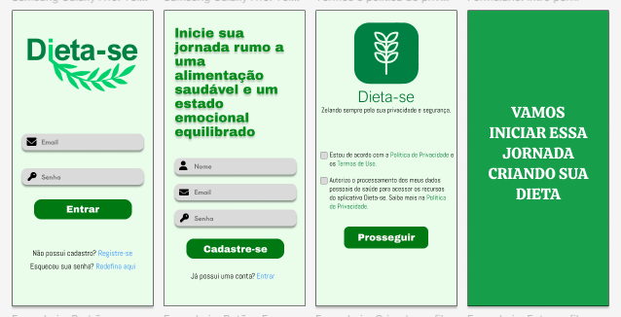

(Exemplificação da aplicação, *do autor*)

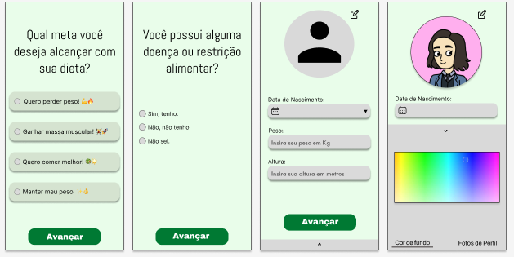(Exemplificação da aplicação, *do autor*)

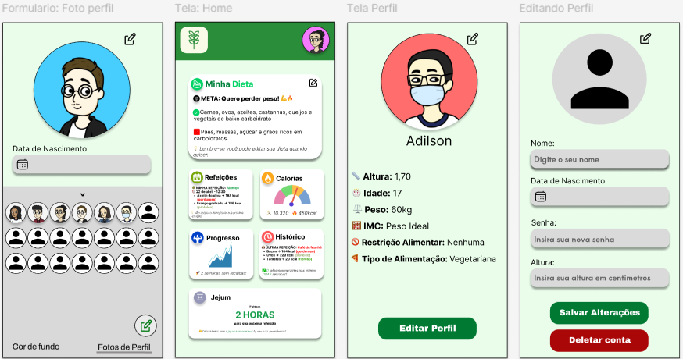(Exemplificação da aplicação, *do autor*)

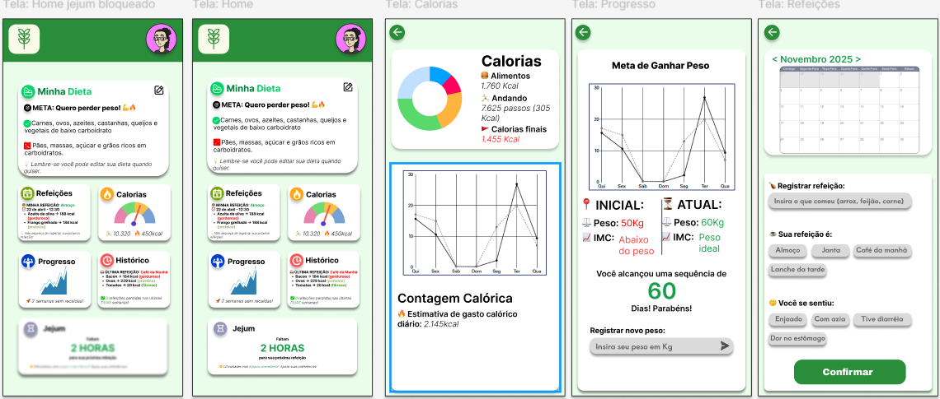

(Exemplificação da aplicação, *do autor*)

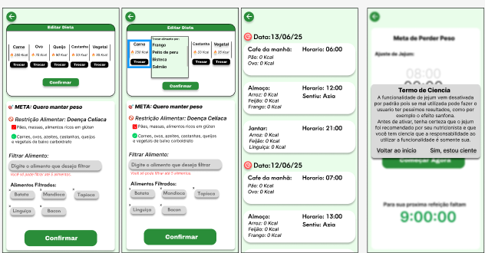

(Exemplificação da aplicação, *do autor*)

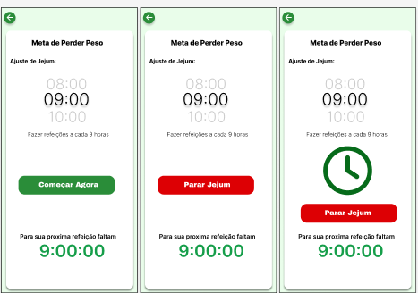

(Exemplificação da aplicação, *do autor*)

### 3.2 DIAGRAMA DE CASO DE USO

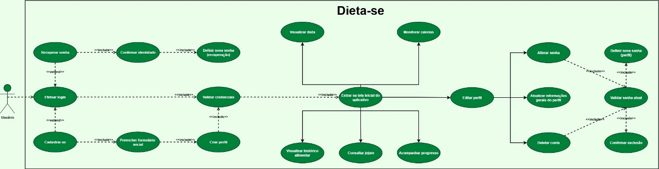(diagrama de caso de uso, *do autor*)

### 3.3 REQUISITOS

3.3.1 **Requisitos funcionais**

Nos requisitos funcionais está presente:

A criação da conta ou login; Criação, edição e exclusão de perfil; Acompanhamento do progresso, monitoramento das calorias ingeridas, tela de jejum intermitente, Visualização, edição e exclusão da dieta; Visualização do histórico alimentar.

3.3.2 **Requisitos não funcionais**

Os requisitos não funcionais incluem:

Desempenho: Tempo de resposta rapido.

Escalabilidade: Capaz de suportar diversos usuários simultaneamente sem perda de desempenho.

Navegação: Interface de facil navegação e entendimento.

Segurança: Garantir a segurança dos usuarios exigindo autenticação de usuários (login e senha).

## 4 **- CONCLUSÃO**

Com o desenvolvimento desta aplicação, criamos uma solução eficiente, acessível e adaptada às necessidades dos usuários. Nosso objetivo é oferecer uma experiência intuitiva, prática e funcional, garantindo que o maior número possível de pessoas possa se beneficiar de suas funcionalidades. Esperamos que este app atenda suas respectivas demandas e proporcione um impacto positivo, tornando processos mais simples e acessíveis. Além disso, permanecemos abertos a melhorias e novas implementações, visando sempre a evolução e aprimoramento da plataforma.

## 5 **- REFERÊNCIAS**

ADVENTHEALTH. **Energy balance and weight management**. Disponível em:<https://www.adventhealth.com/foundation/adventhealth-foundation-central-florida/blog/energy-balance-and-weight-management>. Acesso em 4 maio 2025.

AMERICAN PSYCHISTRIC ASSOCISTION. **DSM-5,** **Manual de diagnóstico e estatístico de transtornos mentais,** 2013. Disponível em: <https://dislex.co.pt/images/pdfs/DSM_V.pdf>. Acesso em 03 maio 2025.

APA. **Cognitive Behavioral Therapy**. Disponível em:<https://www.apa.org/ptsd-guideline/patients-and-families/cognitive-behavioral>. Acesso em 4 maio 2025.

BRASIL. Ministério da Saúde. **Obesidade e seus fatores de risco de proteção.** Disponível em: <https://www.gov.br/saude/pt-br/composicao/svsa/cnie/obesidade>.

Acesso em: 07 jun. 2025.

CONSELHO REGIONAL DE ENFERMAGEM DE SERGIPE (COREN). **Conheça os alimentos que ajudam no combate à depressão.** Disponível em**:** <https://coren-se.gov.br/conheca-os-alimentos-que-ajudam-no-combate-a-depressao/>

Acesso em 04 maio 2025.

HARVARD HEALTH. **Calorie counting made easy.** Disponível em:<https://www.health.harvard.edu/staying-healthy/calorie-counting-made-easy>. Acesso em 4 maio 2025.

HARVARD HEALTH. **Should you try the keto diet?** Disponível em:<https://www.health.harvard.edu/staying-healthy/should-you-try-the-keto-diet>. Acesso em 4 maio 2025.

HARVARD HEALTH. **Small tricks to help you shed pounds and keep them off.** Disponível em:<https://www.health.harvard.edu/staying-healthy/small-tricks-to-help-you-shed-pounds-and-keep-them-off>. Acesso em 4 maio 2025.

HOLCOMBE, Madeline. **What are restrictive diets**. Disponível em:<https://edition.cnn.com/2024/04/02/health/restrictive-diet-wellness/index.html>. Acesso em 4 maio 2025.

HOSPITAL ALBERT EINSTEIN. **Anorexia nervosa.** Disponível em: <https://www.einstein.br/n/glossario-de-saude/anorexia-nervosa> Acesso em 03 maio 2025.

HOSPITAL ALBERT EINSTEIN. **Bulimia nervosa.** Disponível em: <https://www.einstein.br/n/glossario-de-saude/bulimia-nervosa> Acesso em 03 maio 2025.

HOSPITAL ALBERT EINSTEIN. **Diabetes.** Disponível em: <https://www.einstein.br/n/glossario-de-saude/diabetes> Acesso em 03 maio 2025.

HOSPITAL ALBERT EINSTEIN. **Hipercolesterolemia.** Disponível em: <https://www.einstein.br/n/glossario-de-saude/hipercolesterolemia> Acesso em 03 maio 2025.

HOSPITAL ALBERT EINSTEIN. **Hipertensão arterial.** Disponível em: <https://www.einstein.br/n/glossario-de-saude/hipertensao-arterial> Acesso em 03 maio 2025.

HOSPITAL NOVE DE JULHO. **Endocrinologista: qual sua função e para quais doenças devo procurar o especialista.** Disponivel em: <https://www.h9j.com.br/blog/endocrinologista-qual-sua-funcao-e-as-principais-doencas-tratadas/> Acesso em 04 maio 2025.

JUSBRASIL. **Modelo política de privacidade**. Disponivel em: <https://www.jusbrasil.com.br/modelos-pecas/modelo-politica-de-privacidade/784935103> Acesso em 25 ago 2025

JUSBRASIL. **Modelo termos e condições**. Disponivel em: <https://www.jusbrasil.com.br/modelos-pecas/modelo-termos-e-condicoes-para-site-ou-app/784909844> Acesso em 25 ago 2025

LONG, jody; MS, RDN, CDCES. **Dietitian vs. Nutritionist: What's the Difference?** Disponivel em: <https://www-marywashingtonhealthcare-com.translate.goog/news/2023/march/dietitian-vs-nutritionist-whats-the-difference-/?_x_tr_sl=en&_x_tr_tl=pt&_x_tr_hl=pt&_x_tr_pto=tc> Acesso em 04 Maio 2025.

MANUAL MSD. James Fernandez, MD, PhD, et al; **Alergia Alimentar**. Disponivel em: <https://www.msdmanuals.com/pt/casa/doen%C3%A7as-imunol%C3%B3gicas/rea%C3%A7%C3%B5es-al%C3%A9rgicas-e-outras-doen%C3%A7as-relacionadas-%C3%A0-hipersensibilidade/alergia-alimentar> Acesso em: 04 maio 2025.

MANUAL MSD. Zubair Malik, MD, Virtual Health System; **Doença Celíaca** Disponivel em: [https://www.msdmanuals.com/pt/profissional/distúrbios-gastrointestinais/síndromes-de-má-absorção/doença-celíaca](https://www.msdmanuals.com/pt/profissional/dist%C3%BArbios-gastrointestinais/s%C3%ADndromes-de-m%C3%A1-absor%C3%A7%C3%A3o/doen%C3%A7a-cel%C3%ADaca) Acesso em: 04 maio 2025.

MANUAL MSD. Evelyn Attia, MD, Columbia University Medical Center, et al; **Transtorno de compulsão alimentar** Disponivel em: [https://www.msdmanuals.com/pt/profissional/transtornos-psiquiátricos/transtornos-alimentares/transtorno-de-compulsão-alimentar](https://www.msdmanuals.com/pt/profissional/transtornos-psiqui%C3%A1tricos/transtornos-alimentares/transtorno-de-compuls%C3%A3o-alimentar) Acesso em: 04 maio 2025.

MANUAL MSD. Shauna M. Levy, MD, MS, et al; **Obesidade** Disponivel em: <https://www.msdmanuals.com/pt/casa/distúrbios-nutricionais/obesidade-e-a-síndrome-metabólica/obesidade> Acesso em: 04 maio 2025.

MANUAL MSD. Zubair Malik, MD, Virtual Health System; **Síndrome do Intestino Irritável** Disponivel em: [https://www.msdmanuals.com/pt/profissional/distúrbios-gastrointestinais/síndrome-do-intestino-irritável-sii/síndrome-do-intestino-irritável-sii](https://www.msdmanuals.com/pt/profissional/dist%C3%BArbios-gastrointestinais/s%C3%ADndrome-do-intestino-irrit%C3%A1vel-sii/s%C3%ADndrome-do-intestino-irrit%C3%A1vel-sii) Acesso em: 04 maio 2025.

MANUAL MSD. Johm W. Barnhill, MD, New York-Presbyterian Hospital; **Visão geral dos transtornos de ansiedade.** Disponivel em: [https://www.msdmanuals.com/pt/profissional/transtornos-psiquiátricos/ansiedade-e-transtornos-relacionados-a-estressores/visão-geral-dos-transtornos-de-ansiedade](https://www.msdmanuals.com/pt/profissional/transtornos-psiqui%C3%A1tricos/ansiedade-e-transtornos-relacionados-a-estressores/vis%C3%A3o-geral-dos-transtornos-de-ansiedade) Acesso em: 04 maio 2025.

MESARIČ, Katja Kurnik; PAJEK, Jernej et. al. **Behavioral therapy as a weight loss strategy.** Disponível em:<https://www.nature.com/articles/s41598-023-40141-5>. Acesso em 4 maio 2025.

NAIANY, Keity; Correio Braziliense. **Levantamento do Ministério da Saúde mostra aumento de atendimento para anorexia nervosa.** Disponível em: <https://www.correiobraziliense.com.br/ciencia-e-saude/2025/06/7181319-levantamento-ministerio-da-saude-aumento-de-atendimento-anorexia.html> Acesso em: 29 set. 2025.

NHS. **Healthy ways to gain weight**. Disponível em:<https://www.nhs.uk/live-well/healthy-weight/managing-your-weight/healthy-ways-to-gain-weight/>. Acesso em 4 maio 2025.

SALAMON, Maureen. **Snooze more, eat less: sleep deprivation may hamper weight control**. Disponível em:<https://www.health.harvard.edu/blog/snooze-more-eat-less-sleep-deprivation-may-hamper-weight-control-202204042718>. Acesso em 4 maio 2025.

SOLAN, Matthew. **Can intermittent fasting help with weight loss**. Disponível em:<https://www.health.harvard.edu/staying-healthy/can-intermittent-fasting-help-with-weight-loss>. Acesso em 4 maio 2025.

SWIGGARD, Alison. **Unpacking the History of Diets & Diet Culture.** Disponível em: <https://www.cvwellbeing.com/blog/the-history-of-diets>. Acesso em 28 Maio 2025.

UNIFOA. **A diferença entre nutricionista e nutrólogo.** Disponível em: <https://www.unifoa.edu.br/a-diferenca-entre-nutricionista-e-nutrologo/> Acesso em 04 maio 2025.